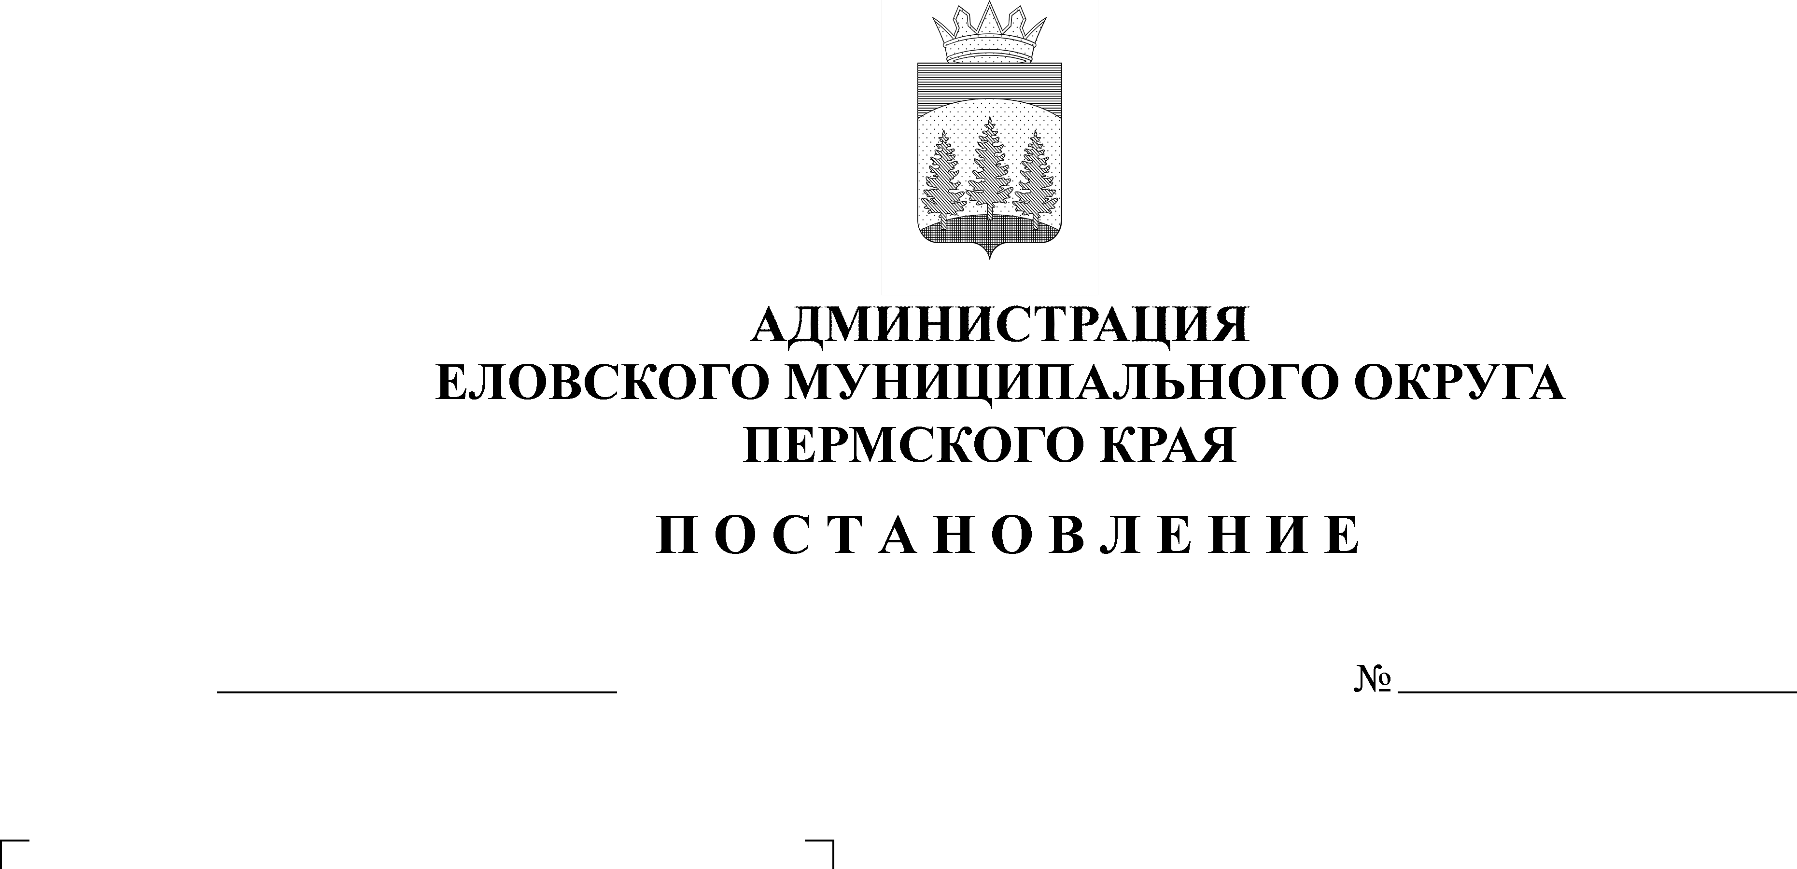
Об утверждении Методики расчета нормативных затрат на оказание муниципальной услуги «Организация отдыха детей и молодежи» в каникулярное время с дневным пребыванием
200-п
04.05.2022

В соответствии с пунктами 13, 34 части 1 статьи 16 Федерального закона от 06 октября 2013 г. № 131-ФЗ «Об общих принципах организации местного самоуправления в Российской Федерации», Приказом Министерства финансов Российской Федерации от 18 октября 2017 г. № 153н «О перечнях видов деятельности, в соответствии с которыми федеральными органами исполнительной власти, осуществляющими функции по выработке государственной политики и нормативно-правовому регулированию в установленных сферах деятельности, Государственной корпорацией по космической деятельности «Роскосмос» формируются общероссийские базовые (отраслевые) перечни (классификаторы) государственных и муниципальных услуг, оказываемых физическим лицам, и федеральные перечни (классификаторы) государственных услуг, не включенных в общероссийские базовые (отраслевые) перечни (классификаторы) государственных и муниципальных услуг, оказываемых физическим лицам, и работ, оказание и выполнение которых предусмотрено нормативными правовыми актами Российской Федерации», Постановлением Администрации Еловского муниципального округа Пермского края от 19 августа 2021 г. № 386-п «Об утверждении Порядка формирования, размещения, финансового обеспечения и контроля выполнения муниципального задания на оказание муниципальных услуг (выполнение работ)»
Администрация Еловского муниципального округа Пермского края ПОСТАНОВЛЯЕТ:
- Утвердить прилагаемую Методику расчета нормативных затрат на оказание муниципальной услуги «Организация отдыха детей и молодежи» в каникулярное время с дневным пребыванием.
2. Признать утратившим силу постановление администрации Еловского района от 17 ноября 2016 г. № 414-п «Об утверждении Методики расчета нормативных затрат на оказание муниципальной услуги «Организация отдыха детей и молодежи» и нормативных затрат на содержание муниципального имущества, уплату налогов».
3. Настоящее постановление обнародовать на официальном сайте газеты «Искра Прикамья» и официальном сайте Еловского муниципального округа Пермского края.
4. Постановление вступает в силу со дня его официального обнародования.
5. Контроль за исполнением настоящего постановления возложить на заместителя главы администрации Еловского муниципального округа по социальной политике.

Глава муниципального округа –
глава администрации Еловского
муниципального округа Пермского края А.А. Чечкин

УТВЕРЖДЕНА
постановлением
Администрации Еловского
муниципального округа
Пермского края
от 04.05.2022 № 200-п

МЕТОДИКА
расчета нормативных затрат на оказание муниципальной услуги «Организация отдыха детей и молодежи» в каникулярное время с дневным пребыванием

I. Основные положения

1.1. Настоящая Методика расчета нормативных затрат на оказание муниципальной услуги «Организация отдыха детей и молодежи» в каникулярное время с дневным пребыванием (далее - Методика) устанавливает механизм формирования расходов бюджета Еловского муниципального округа Пермского края на оказание муниципальной услуги по организации отдыха детей и молодежи (далее - муниципальная услуга) на очередной финансовый год и плановый период.
1.2. Муниципальное задание на оказание муниципальной услуги формируется на основании «Общероссийского базового (отраслевого) перечня (классификатора) государственных (муниципальных) услуг».
1.3. Муниципальная услуга является бесплатной.

II. Основные понятия, используемые в Методике

Отчетный финансовый год – год, предшествующий текущему финансовому году.
Текущий финансовый год – год, в котором осуществляется исполнение бюджета Еловского муниципального округа Пермского края, составление и рассмотрение проекта бюджета Еловского муниципального округа Пермского края на очередной финансовый год и плановый период.
Очередной финансовый год – год, следующий за текущим финансовым годом.
Плановый период – два финансовых года, следующих за очередным финансовым годом.
2.1. Получатели муниципальной услуги – физические лица.
Под физическими лицами понимаются дети в возрасте от 7 до 17 лет (включительно), проживающие на территории Еловского муниципального округа Пермского края.
2.2. Исполнитель муниципальной услуги – муниципальные образовательные учреждения Еловского муниципального округа Пермского края.
2.3. Разновозрастный отряд (далее – отряд) – это форма организации отдыха, досуга и занятости детей, созданная на базе муниципальных учреждений сферы образования, культуры и спорта, в течение летнего каникулярного периода.
Плановое количество детей в разновозрастных отрядах, одновременно функционирующих на базе одного учреждения при продолжительности смены 10 дней в период летних каникул, не менее 7 дней в период зимних, весенних, осенних каникул– 25 человек. Рассчитывается экспертным путем на основании рекомендации Роспотребнадзора в целях расчета нормативных затрат на оказание муниципальной услуги в разновозрастных отрядах.
2.4. Многодневный поход - это форма организации досуга и занятости детей и молодежи, созданная на базе муниципальных учреждений сферы образования, в течение каникулярного периода, направленная на формирование здорового образа жизни.
Размер нормативных затрат, связанных с оказанием муниципальной услуги на 1 ребенка в возрасте 7-17 лет (включительно) при продолжительности похода 7 дней в период летних каникул, равен базовому нормативу затрат на оказание муниципальной услуги на 1 ребенка.
2.5. Событийные мероприятия - это форма организации досуга и занятости детей и молодежи, проводимая на базе муниципальных учреждений сферы образования, направленные на вовлечение молодежи в инновационную, предпринимательскую, добровольческую деятельность, а также на развитие гражданской активности молодежи и формирование здорового образа жизни.
2.6. Показатель объема муниципальной услуги – количество человек.
Коэффициент платной деятельности - отношение планируемого объема финансового обеспечения выполнения муниципального задания исходя из объемов субсидии, полученной из бюджета Еловского муниципального округа Пермского края в отчетном финансовом году на указанные цели, к общей сумме, включающей планируемые поступления от субсидии на финансовое обеспечение выполнения муниципального задания и доходов от платной деятельности исходя из указанных поступлений, полученных в отчетном финансовом году.

III. Порядок определения нормативных затрат на оказание муниципальной услуги

3.1. Объем финансового обеспечения выполнения муниципального задания рассчитывается исходя из нормативных затрат на оказание муниципальных услуг, с учетом затрат на содержание недвижимого имущества и особо ценного движимого имущества, закрепленного за муниципальным учреждением или приобретенного им за счет средств, выделенных муниципальному учреждению учредителем на приобретение такого имущества.
3.2. Объем финансового обеспечения выполнения муниципального задания на оказание муниципальной услуги определяется в расчете на 1 ребенка по формуле:

R = N_{i} x V_{i} ,
где:
N_{i} – нормативные затраты на оказание муниципальной услуги;
V_{i} – объем муниципальной услуги.
Нормативные затраты на оказание муниципальной услуги устанавливаются на основе базового норматива затрат на оказание муниципальной услуги.
3.3. В базовый норматив затрат, непосредственно связанных с выполнением муниципальной услуги, включаются:
затраты на приобретение материальных запасов и на приобретение движимого имущества (основных средств), используемого в процессе оказания муниципальной услуги с учетом срока полезного использования, а также затраты на аренду указанного имущества;
затраты на формирование в установленном порядке резерва на полное восстановление состава объектов особо ценного движимого имущества, используемого в процессе оказания муниципальной услуги (основных средств и нематериальных активов, амортизируемых в процессе оказания услуги), с учетом срока их полезного использования (не применяемых при расчете объема финансового обеспечения выполнения муниципального задания, начиная с муниципального задания на 2022 год и плановый период 2023 и 2024 годов);
иные затраты, непосредственно связанные с оказанием муниципальной услуги.
Финансовое обеспечение базового норматива, непосредственно связанного с оказанием муниципальной услуги, осуществляется за счет средств бюджета Еловского муниципального округа Пермского края в пределах бюджетных ассигнований, утвержденных решением о бюджете Еловского муниципального округа Пермского края на очередной финансовый год и на плановый период.
3.3.2. В базовый норматив затрат на общехозяйственные нужды на оказание муниципальной услуги включаются:
затраты на содержание объектов недвижимого имущества, а также затраты на аренду указанного имущества;
затраты на содержание объектов особо ценного движимого имущества, а также затраты на аренду указанного имущества;
затраты на формирование в установленном порядке резерва на полное восстановление состава объектов особо ценного движимого имущества, используемого в процессе оказания муниципальной услуги (основных средств и нематериальных активов, амортизируемых в процессе оказания услуги), с учетом срока их полезного использования (не применяемых при расчете объема финансового обеспечения выполнения муниципального задания, начиная с муниципального задания на очередной финансовый год и на плановый период;
затраты на приобретение транспортных услуг;
затраты на приобретение материальных запасов;
затраты на прочие общехозяйственные нужды.
Финансовое обеспечение базового норматива затрат на общехозяйственные нужды, в части затрат на оплату труда работников, которые не принимают непосредственного участия в оказании муниципальной услуги, и начисления на выплаты по оплате труда работников, которые не принимают непосредственного участия в оказании муниципальной услуги осуществляется за счет средств бюджета Еловского муниципального округа Пермского края в пределах бюджетных ассигнований, утвержденных решением о бюджете Еловского муниципального округа Пермского края на очередной финансовый год и на плановый период.

IV. Методика расчета нормативных затрат на оказание муниципальной услуги

4.1. Расчет нормативных затрат на выполнение муниципальной услуги осуществляется с учетом прогнозного индекса потребительских цен (далее - ИПЦ), определяемого в соответствии с прогнозом социально-экономического развития Еловского муниципального округа Пермского края на очередной финансовый год и плановый период.
4.2. Нормативные затраты на оказание муниципальной услуги (рассчитываются на единицу показателя объема оказания услуг, установленного в муниципальном задании, на основе базового норматива затрат и отраслевого корректирующего коэффициента к базовому нормативу затрат):
Ni = Nбаз x Kотр, где

Ni - нормативные затраты на оказание муниципальной услуги;
Nбаз - базовый норматив затрат на оказание муниципальной услуги;
Kотр - отраслевой корректирующий коэффициент.
4.3. Затраты на приобретение материальных запасов рассчитываются по формуле:

Nмз = Σ nмз * Рмз,
где:
nмз - значение натуральной нормы I-го вида материальных запасов, непосредственно используемого в процессе оказания муниципальной услуги;
Рмз - стоимость I-го вида материальных запасов, непосредственно используемых в процессе оказания муниципальной услуги.
В составе затрат на приобретение материальных запасов учитываются следующие виды расходов:
приобретение продуктов в наборе (сухой паек);
приобретение канцелярских товаров;
приобретение лекарственных препаратов и медицинских изделий;
приобретение хозяйственных товаров.
При расчете затрат на приобретение материальных запасов значение натуральных норм следующих видов материальных запасов рассчитывается:
значение натуральных норм на приобретение продуктов в наборе (сухой паек) рассчитывается как произведение рекомендуемых норм продуктов в наборе (сухой паек) на 10 дней;
значения натуральных норм на приобретение канцелярских товаров, лекарственных препаратов и медицинских изделий, хозяйственных товаров рассчитываются как отношение фактически приобретенного I-го вида материального запаса на наполняемость учреждения.
4.4. Иные затраты, непосредственно связанные с оказанием муниципальной услуги (культурно-массовые мероприятия), определяются по формуле:

Nкмм = Σ nкмм * Ркмм * ИПЦ,

где:
nкмм - значение натуральной нормы потребления I-й услуги на проведение культурно-массовых мероприятий, рассчитано исходя из фактических затрат на одного ребенка на 10 дней;
Ркмм - цена I-го вида услуги.

4.5 Базовый норматив затрат на оказание муниципальной услуги по организации отдыха детей и молодежи в походах (R _{обр.лето.пох}.) определяются в расчете на 1 ребенка в возрасте от 7 до 17 лет (включительно) в период нахождения в походе, и состоит из базового норматива затрат, непосредственно связанных с оказанием муниципальной услуги.
Общий объем финансового обеспечения выполнения муниципального задания определяется по формуле:

R _{обр.лето.пох.}= N _{непоср} * Ч _{дет.пох.},
где:
N_{непоср.} - базовый норматив затрат, непосредственно связанных с оказанием муниципальной услуги;
Ч_{дет.пох.} – численность детей в возрасте от 7 до 17 лет (включительно) в походах в соответствии с муниципальным заданием.
Базовый норматив затрат, непосредственно связанных с оказанием муниципальной услуги N_{непоср.} включает в себя оплату труда, затраты на приобретение материальных запасов, услуг, используемых в процессе оказания муниципальной услуги, и рассчитывается по формуле:

N_{непоср} = n_{мз} * Р_{мз} ,
где:
n_{мз}- значение средней нормы вида материального запаса, непосредственно используемых в процессе оказания муниципальной услуги;
Р_{мз}- цена материального запаса, непосредственно используемых в процессе оказания муниципальной услуги.
Норматив затрат на оказание муниципальной услуги по организации отдыха детей и молодежи в походах состоит из следующих расходов:
- оплата по договорам гражданско-правового характера (с медицинским работником);
- оплата по договорам гражданско-правового характера (заработная плата и начисления на фонд оплаты труда);
- оплата питания детей или приобретение продуктов питания;
- приобретение материальных запасов (хозяйственные, канцелярские товары, медикаменты).
4.6. Затраты на организацию досуга и занятости детей и молодежи через проведение событийных мероприятий (N_{ПНЗ)} рассчитываются по следующей формуле:

N_{ПНЗ =} N_{ПР} + N_{МЗ ,}
где:
N_{ПР} – затраты на приобретение прочих работ (услуг);
N_{МЗ} – затраты на увеличение стоимости материальных запасов.
В составе затрат необходимых для оказания муниципальной услуги учитываются следующие виды товаров, работ (услуг):
- сувенирная продукция, цветы и цветочные букеты;
- вода питьевая;
- канцелярские товары;
- хозяйственные товары;
- ГСМ.

